Программа написана под разрешение экрана 1920х1080.
Ролики ширина кадра:850 и высота кадра:1080.
Фон на котором отображается наименование с ценой: размер 960х1080, размер одной строки 960х100.(название fon.jpg, должен лежать в папке с программой).
Может выводить изображение на 4 плазмы с одного системного блока с несколькими видеокартами.
Последовательность отображения на плазмах можно менять в разрешение экрана->настройки экранов.
Заходим в options.exe
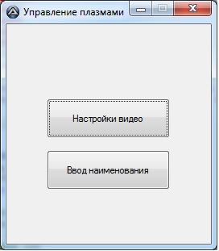
Кнопка настройки видео, открывает нам следующие меню
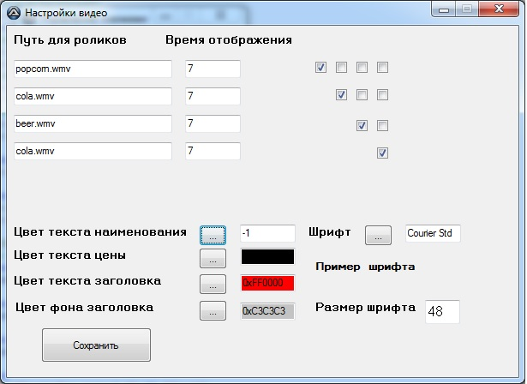

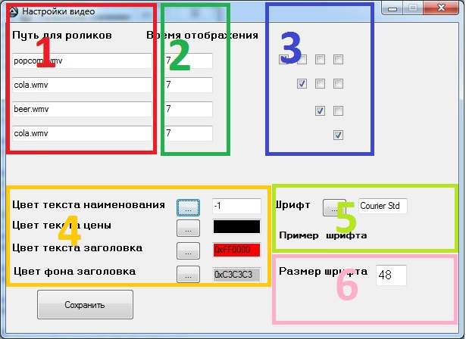
1.Тут вписываем названия роликов(Ролики сохраняем в папку программы)
2.Время отображения ролика со списком в секундах.
3.С каким списком наименования будет отображаться ролик (40 видов наименования, 10 наименований на одном экране, 4 списка)
4. Выбор цвета шрифтов.
5.Выбор шрифта.
6.Выбор размера шрифта.

Кнопка «Ввод наименования» открывает следующее меню
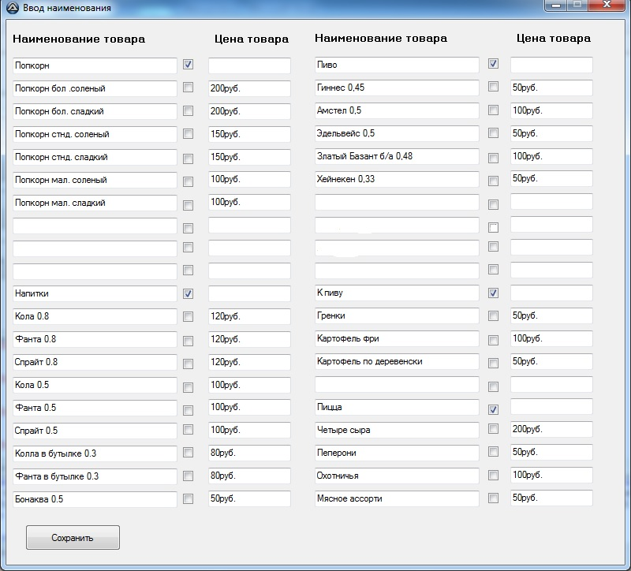

40 видов наименования.
Выставляем галку, обозначая, что это заголовок наименования.

Пример работы программы:

